Venezuela: Los laicos deben comprometerse más en la política
Mayo 5, 2019 -
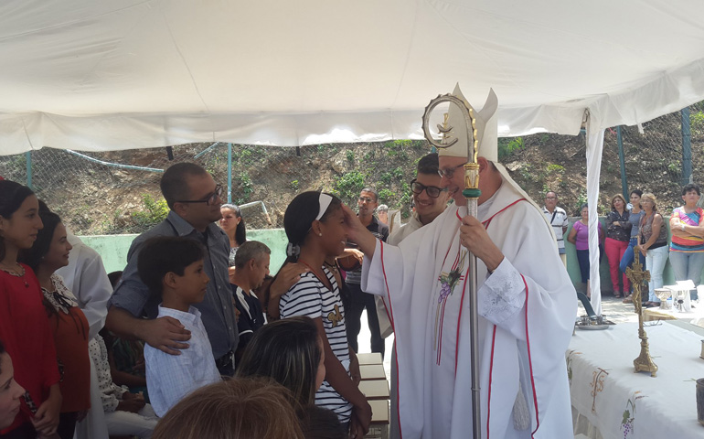
Foto: Archivo web
Por Ricardo Benjumea
Con la celebración de un concilio, la Iglesia venezolana inició en 1998 un ambicioso proyecto para una participación más activa de todos, obispos, religiosos y laicos. Ha llegado la hora de una nueva vuelta de tuerca, cree Raúl Biord, segundo vicepresidente del episcopado
En medio de la convulsa situación política que vive estos días Venezuela, el martes, al cierre de esta edición, se esperaba un inminente comunicado de los obispos. Un pronunciamiento más de un episcopado que no ha tenido miedo de denunciar atropellos a los derechos humanos, sin dejar por ello de apelar continuamente al diálogo y a buscar soluciones pacíficas a la crisis.
Se trata, sin embargo, de una imagen incompleta de la realidad eclesial venezolana, advierte el salesiano Raúl Biord, obispo de La Guaira, que como vicepresidente de la Conferencia Episcopal de Venezuela desempeña un papel central en la distribución de la ayuda humanitaria que hace unas semanas empezó a llegar al país. No son los obispos, advierte en entrevista con este semanario, sino toda la Iglesia venezolana la que está empeñada con la paz y la defensa de los derechos humanos.
Biord ha participado en el seminario internacional Una Iglesia sinodal: de Pablo VI a Francisco, organizado en la Fundación Pablo VI. La cita ha servido para presentar a este lado del Atlántico los trabajos del denominado Grupo Iberoamericano de Teología, que reúne a los más prestigiosos teólogos del momento en lengua española, y que ha centrado sus debates en la cuestión de la «sinodalidad», la reforma a todos los niveles de la Iglesia para hacerla más participativa y menos clerical.
América Latina es un alumno adelantado en esta materia y, en particular, Venezuela. En 1998, coincidiendo con el 500 aniversario de la evangelización del país, se puso en marcha «la experiencia única» del Concilio Plenario Venezolano, que a diferencia de un sínodo –destaca Biord– «no termina en proposiciones, en propuestas», sino «en unas normas vinculantes para todas las diócesis», en aquel caso plasmadas en los 16 documentos finales.
«Obispos, laicos, sacerdotes, religiosos… nos reunimos en un proceso que duró diez años», recuerda quien entonces era un sacerdote a cargo de una de las comisiones, la teológico-pastoral. «Fue un gran aprendizaje para mí y para todos», asegura.
«Aprendimos a escucharnos, a saber que teníamos puntos de vista diferentes y a buscar criterios comunes», añade. «Providencial», a su juicio, fue que este proceso se pusiera en marcha «un año antes de que Venezuela entrara en ese proceso que se llamó Socialismo del Siglo XXI, con el que el presidente Chávez quiso instaurar la revolución bolivariana. Fue una gracia de Dios que nos ha permitido que, en estos 20 años, los venezolanos nos hayan encontrado juntos, no solo a los obispos, sino también con los religiosos, con los laicos…».
Aquel concilio venezolano puso en marcha instituciones que hoy configuran la realidad eclesial del país: el Consejo Asesor Nacional de Pastoral y las Asambleas Nacional de Pastoral. Se trata de un proceso que parte de las parroquias y va ascendiendo hacia representaciones en instituciones de mayor ámbito territorial, hasta llegar al conjunto del país, «marcando las orientaciones pastorales para toda la Iglesia». «Ese ha sido el mayor logro que hemos tenido, y que en esta crisis política, social y económica tan grave nos permite que estemos unidos, acompañando al pueblo que sufre y dándole un poco de esperanza», añade Raúl Biord.
Más doctrina social de la Iglesia
También se ha normalizado la presencia de laicos en puestos de responsabilidad tanto en las diócesis como en la propia Conferencia Episcopal, donde al frente de departamentos como pastoral social, juventud, familia o comunicación hay situados seglares. Sin embargo –concede– todavía queda mucho por recorrer. «Necesitamos cambiar el modelo eclesial que tenemos», afirma. «Muchas veces reducimos la Iglesia solo a los obispos o a los sacerdotes; nos cuesta entender que el 99 % de sus miembros son laicos».
A menudo, no son los obispos los más afectados por esta mentalidad. «Cuando en el contexto de la crisis política se reúnen los consejos de laicos, los consejos diocesanos…, siempre se plantea la pregunta: “¿Qué podemos hacer?”. Y no falta nunca quien propone: “Vamos a celebrar una Misa; recemos el rosario…”. Claro, sí, es bueno rezar, tenemos que rezar todos mucho, pero lo propio de los laicos es el compromiso social y político, un compromiso que sea proactivo y lleve a propuestas para mejorar la situación.
En este sentido, hay un déficit de formación en doctrina social de la Iglesia, pero también un cambio de mentalidad: comprender que lo que nos capacita para desempeñar funciones en la Iglesia es el Bautismo, también a nosotros, los obispos. Creo que, como ha dicho el Papa, se dice que esta es la hora de los laicos, pero parece que el reloj se detuvo. Tenemos que darle cuerda a ese reloj, y darnos cuenta de que, solo todos juntos, desde nuestra vocación común bautismal, vamos a renovar la Iglesia y la sociedad».
Fuente: Alfa y Omega

https://revistasic.gumilla.org/2019/venezuela-los-laicos-deben-comprometerse-mas-en-la-politica/

